LabField

064050 Mini Magnetisk Rører

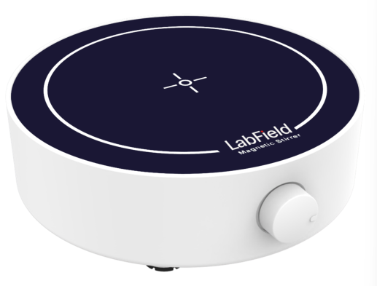

Bruksanvisning

I: Produktbeskrivelse

Labfield magnetrører benytter et internasjonalt avansert designkonsept og produksjonsteknologi, med et glatt og perfekt utseende, kompakt og fast struktur, høy allsidighet og enkel betjening. Den magnetiske røreren er et instrument hovedsakelig egnet for væsker, og brukes primært til å røre lav-viskositetsvæsker eller fast-væske blandinger.

II: Produktoversikt

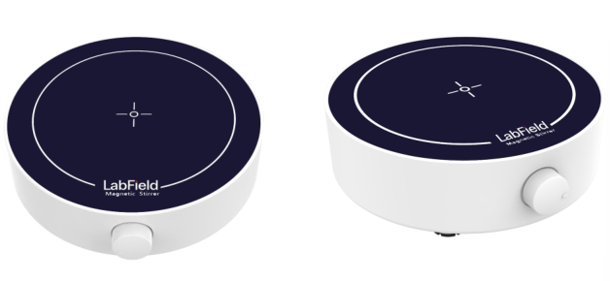

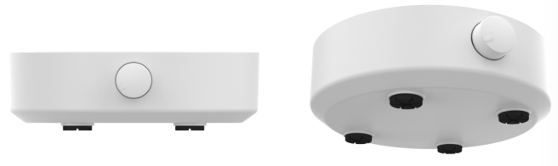

Ill: Produktintroduksjon

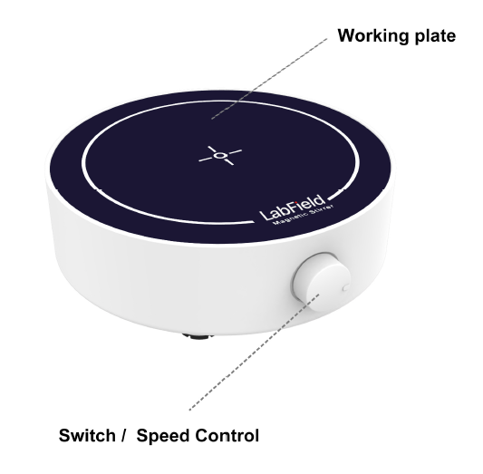
Bryter/Hastighetskontroll
Arbeidsplate
IV: Produktdata

Kontroll | Knappkontroll
Størrelse på arbeidsplate (MM) | Børsteløs motor
Digitalt display | NO
Motortype | 125MM
Arbeidsplatemateriale | PVC
Maksimalt rørvolum (L) | 1L(H2O)
Hastighet (RPM) | 350-1800RPM
Magnetstørrelseområde (MM) | 20 - 30
Effekt (W) | 5W
Rotasjonsretning | Høyre
Produktstørrelse (MM) | 138* 130* 41
Pakkestørrelse (MM) | 225* 165* 60
Bruttovekt / Netto vekt (KG) | 0,40/ 0,20

V: Korrekt bruk

Bruksområde
• Det brukes hovedsakelig til molekylær hybridblod og andre prøver som trenger blanding.

Bruk
• Sett i stikkontakten og drei til høyre for å slå på strømmen.
• Drei for å justere hastigheten.
• Drei til venstre for å slå av strømmen.

Instrumentbruksmiljø
• Innendørs bruk.
• Høyde: ≤2000m
• Arbeidsmiljøet til instrumentet er egnet for temperaturintervallet +5°C〜+40°C.
• Det anvendelige temperaturintervallet for instrumentet er ≤80%
• Det er ingen vibrasjon eller luftstrøm som påvirker ytelsen i nærheten.
• Det er ingen ledende støv, eksplosive gasser eller korrosive gasser i luften rundt.
• Hold en sikkerhetsavstand på 10 cm foran og bak instrumentet når det er i drift.

Sikkerhetsforskrifter
• Det er strengt forbudt å koble til strømtilkoblingen og betjene strømbryteren når hendene er våte med væske!
• Det er strengt forbudt å trekke ut strømpluggen når instrumentet er strømførende!
• Det er strengt forbudt å vedlikeholde og rengjøre instrumentet når det er på strøm!
• Det er strengt forbudt å installere instrumentet på en ujevn, svaiende og vibrerende arbeidsflate!

Leveringsliste

• Magnetisk Rører
• Rørstav
• Strømkabel
• Bruksanvisning

